第1节 热机 精品练习题
一、选择题
1．2019年春节期间热映的《流浪地球》被誉为开启了中国科幻电影元年。这部电影讲述了多年以后太阳急速衰老膨胀，无法再给地球提供能量，人类为了拯救地球而点燃木星周围的可燃气体，逃离太阳系的故事。其中“点燃木星”将地球推开相当于内燃机的（ ）
A．吸气冲程 B．压缩冲程 C．做功冲程 D．排气冲程
2.如图所示是四冲程汽油机的剖面图，关于其四个冲程的描述正确的是（ ）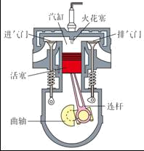
A．吸气冲程中，汽油和空气的混合物进入汽缸
B．压缩冲程中，通过做功的方式使汽缸内气体的内能减小
C．做功冲程中，燃料释放的能量绝大部分转化为机械能
D．排气冲程中，废气带走了燃料释放的能量的极少部分
3.如图所示，在一个配有活塞的厚玻璃筒里放一小团硝化棉，把活塞迅速压下去，看到棉花燃烧起来，活塞被向上顶起。关于这个过程说法正确的是（ ）

A．活塞对棉花做功，使棉花温度升高
B．缓慢压下活塞也能看到同样的实验现象
C．压下活塞的过程中是内能转化为机械能
D．活塞被向上顶起相当于内燃机的做功冲程
4.汽车已经成为现代生活中不可缺少的一部分，现代汽车多数采用汽油机作为发动机，如图是四冲程汽油机的工作循环示意图，下列说法中正确的是（ ）
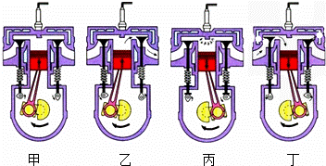
A．甲冲程是把机械能转化为内能
B．乙冲程是把内能转化为机械能
C．丙冲程是把机械能转化为内能
D．丁冲程是把内能转化为机械能
二、填空题
5.一台四冲程汽油机在一个工作循环中，把内能转化为机械能的冲程是 冲程。汽油机用水作为冷却剂，这是利用了水 的性质。
6．我国于2019年5月17日在西昌卫星发射中心用长征三号丙运载火箭，成功发射一颗北斗导航卫星。如图所示，长征三号丙运载火箭升空时，燃料燃烧后通过做功，把 能转化为 能。[来源:学_科_网Z_X_X_K]
7．柴油机压缩冲程中，随着活塞的运动，气缸内空气密度不断 （选填：“增大”“减小“或“不变”），这时活塞的机械能转化为被压缩空气的 能，使其温度更高、压强更大。
8．2019年6月5日，我国首次用固体燃料运载火箭把“文昌物联一号”卫星成功送上太空。火箭发射时要选用热值 的固体燃料（选填“大”或“小”），燃料的质量减少，热值 （选填“变小”或“不变”）。[来源:学.科.网Z.X.X.K]
9．用天燃气烧水，水烧沸腾时，壶盖不断向上跳动，此过程中能量转化与四冲程汽油机的 冲程的能量转化相同；在标准大气压下用天燃气把3kg的水从20℃加热至刚沸腾时，水吸收了 J的热量。[c_{水}＝4.2×10³J/（kg•℃）][来源:学科网ZXXK]
第1节 热机精品练习题参考答案
一、选择题
1.答案：C 2.答案：A
3.答案:D 4.答案：A
二、填空题
5.答案：做功；比热容大。
6.答案：内；机械。
7.答案：增大；内。
8.答案：大；不变。
9.答案：做功；1.008×10⁶。

